个人简历

基本信息
求职意向
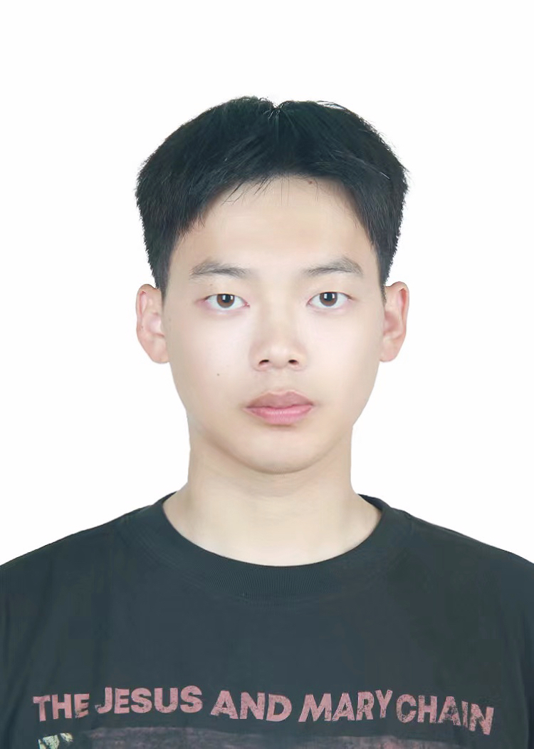
姓 名：于秀健 性 别：男
民 族：汉 籍 贯：山东省日照市
联系电话：19861128776 电子邮箱：a772241993@163.com
住址：北京市朝阳区平乐园100号

硬件设计工程师 电力电子工程师 电源/逆变器研发工程师

教育经历

2019.09—2023.06 烟台大学（一本） 学士 物联网工程
主修课程：自动控制原理、微机原理、电路基础、模电和数电等
2023.09—至今 北京工业大学（双一流 211） 硕士 控制科学与工程
主修技能：硬件电路设计与仿真、原理图与 PCB设计、强电、弱电电路调试、FPGA、DSP应用技术等

专业技能
➢熟练使用 Altium Designer 软件进行原理图和PCB Layout设计，有2-4 层 Buck桥、逆变桥和SiC驱动电路PCB布板经验。
➢熟悉高压大功率开关电源拓扑结构（隔离型与非隔离型DC-DC变换器、DC-AC逆变电路等），有丰富的强电、弱电调试经验。
➢熟悉功率器件（MOSFET、大功率 IGBT 及新一代宽禁带半导体器件 SiC）的特性，有选型、使用及配套的驱动及保护电路设计经验。设计了理论开关频率可达 1MHz的碳化硅驱动电路，具有米勒钳位、短路电流保护等功能，短路保护可配置阈值电压和消隐时间。同时为避免大功率开关过程的电磁干扰，设计了差分板，采用差分信号的形式传输信号。
➢熟练使用 Matlab/Simulink、LTspice 、Plecs等仿真软件对电路拓扑进行仿真分析（如电路工作模态分析，各器件电压电流波形分析，时域瞬态分析及输出波形）
➢熟练使用常用仪器电烙铁、示波器、万用表、信号发生器、LCR 仪、负载仪等，可以熟练进行电路的焊接和调试工作。熟悉Solidworks、Quartus II、CCS、Vivado等软件的使用及软件调试工作。
➢英语通过六级，有良好的英语基础及阅读外文文献能力。

项目经历

【项目 1 名称】：小型化低频电性源发射模块
【项目来源】：国家重点研发计划 项目编号：2022YFF0706202-1
【项目概况】：研制一套15kW电磁发射系统，通过长直导线（电性源）直接接入地下，激发大地产生二次感应场，根据接收线圈的感应信号获得地下电导率结构信息，实现对地下电性结构的探测。
【技术指标】：1. 最大发射电压1000V，最大发射电流15A，且电压电流可调，发射方波最高频率为200kHz。
【本人工作内容】：
- 设计小型化发射系统的拓扑结构，完成对开关管、电容等的选型，重量体积朝小型化发展。
- 调试H2桥全桥逆变模块，实现了200kHz开关频率，设计缓冲电路，有效缓解了SiC MOSFET在高频时的振荡问题，成功发射了200kHz方波与10kHz正交的正弦波。
- 完成了对于H2桥SiC MOSFET模块驱动板和差分板的设计，控制信号输入到差分板，其输出的差分信号传递给驱动板，大大减小了电磁干扰。

- 参与调试恒稳电性源（全桥串联LC谐振变换器级联BUCK）实现稳定的直流输出，利用变压器副边漏感（减小体积，提升功率密度）与电容进行串联谐振，从而实现原边开关管的ZVS与ZCS，完成对BUCK变换器各器件的选型工作。
5．完成整个发射系统工程样机的搭建和调试工作，完成功率考核，解决调试过程中遇到的各种问题（开关管烧毁、保护电路异常、发射电压波形振荡等）。
6、在后续的发射机改进实验过程中，绘制四层PCB电路板，使用SiC MOSFET分别完成了50kHz开关频率的Buck电路设计，输出功率达40kW，以及最高开关频率达600kHz的全桥逆变电路，达到1000V@1.2A。

【项目 2 名称】：多通道大功率电法勘探仪发射机系统
【项目来源】：国家重大科研设备研制项目 项目编号 : ZDYZ2012-1-05-01（2019年国家科技进步二等奖）
【项目概况】：本项目目的是研制一套高精度50kW大功率的电法勘探发射系统，打破国外长期的技术垄断，增强我国在地质勘探领域的竞争力，摆脱勘探系统关键技术受制于人的尴尬境地。
【技术指标】：1.最大发射电压 1000V，最大发射电流 50A，最大发射功率 50kW，发射电压和电流可调。
2.发射频率最高可达 10kHz，且 0.1-10kHZ 可调。
3.可通过上位机控制发射电压和发射电流，并且实时显示电压电流数据和报警信息。
【本人工作内容】：1. 负责H2发射桥部分FPGA程序的调试，主要包括方波驱动信号以及双极性SPWM 调制下正弦波驱动信号的产生，死区延时模块的编写。
2. 完成整机的搭建与调试工作。

谢谢查阅
➢在实验室参加两个国家重点项目，拥有丰富的强电、弱电调试经验，工作和学习能力得到导师认可。
➢通过英语六级，有较好的英语水平，能够轻松阅读外文文献，完成论文撰写和相关科研工作
➢做事认真负责，专注度较高，有良好的团队合作和协调沟通能力。思维活跃具有创新意识，热爱研发工作，抗压能力强，对硬件开发有很大的热情。
➢爱好打篮球、羽毛球、游泳等，性格随和，容易相处。

2019-2023 全国大学生英语六级证书
校级“三好学生”
校级“优秀毕业设计”
优秀班干部奖学金
2023-至今 EI会议论文一篇（学生一作）
中文核心期刊一篇（学生二作）
实用型发明专利一项（学生二作）
研究生学业二等奖学金

个人情况
证书荣誉

